Socialisation différentielle selon le genre

Comment les différences entre les sexes apparaissent et perdurent ?

Objectifs :
- Comprendre la notion de socialisation différentielle, ici selon le genre.
- Montrer aux élèves que leurs représentations des genres sont socialement construites
- Montrer la construction des rôles associés au sexe

- Exercice introductif : des normes socio-sexuellement différenciées.
Travail à faire en amont (à la maison et à rendre la séance précédente) : Tableau à remplir pour mettre en avant les critères différenciant les filles et les garçons (le prof met en commun les réponses pour pouvoir les vidéoprojeter)
 | Filles | Garçons
Vestimentaires  Qualités physiques  Traits de caractère  Sports, loisirs et goûts | élégantes  posture corporelle  sérieuses, douces, attentives

Faire remobiliser l’idée de normes : vestimentaires, physiques, comportementales …

- Une illustration de la diffusion (et de la la compréhension par tous) de ces normes) : l’image des toilettes !


Ici, vêtements et couleurs … et l’homme est costaud !

- Une socialisation différenciée où les différents agents de socialisation interviennent.
Demander aux élèves de remobiliser les 4 instances principales de socialisation primaire, et pour chacune d’entre elles, illustrer la socialisation différentielle selon le sexe.
Famille
Groupe de pairs
Médias
École : ils risquent de coincer … et c’est tant mieux ( !) : vidéoprojeter l’image des bons points anciens.


http://mamienne.canalblog.com/tag/Les%20magazines%20de%20ma%20jeunesse

Quelles réactions ?
Exercice : Créer des « bons points version 2011 » qui iraient dans le sens contraire (contre les stéréotypes) par groupe de deux.

De là, comparaison avec la deuxième image de bons points !
Les bons points : Thème « Les métiers »
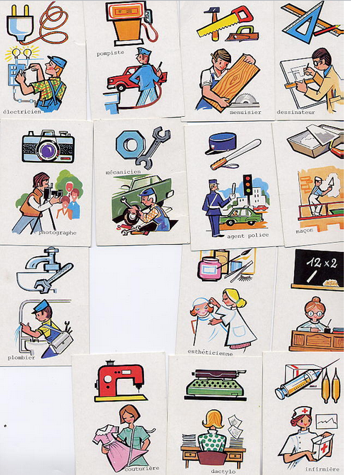

L’école joue ici un rôle (représentations sexuée des professions).

Conclusion :
En conclusion, quel lien peut-on établir entre la socialisation des filles et des garçons et les normes associées au genre ?
Leur faire dire que les normes sont en réalité construites et transmises par les agents socialisateurs.
Elles préparent aux rôles futurs. Ceux-ci sont différenciés selon le sexe.

